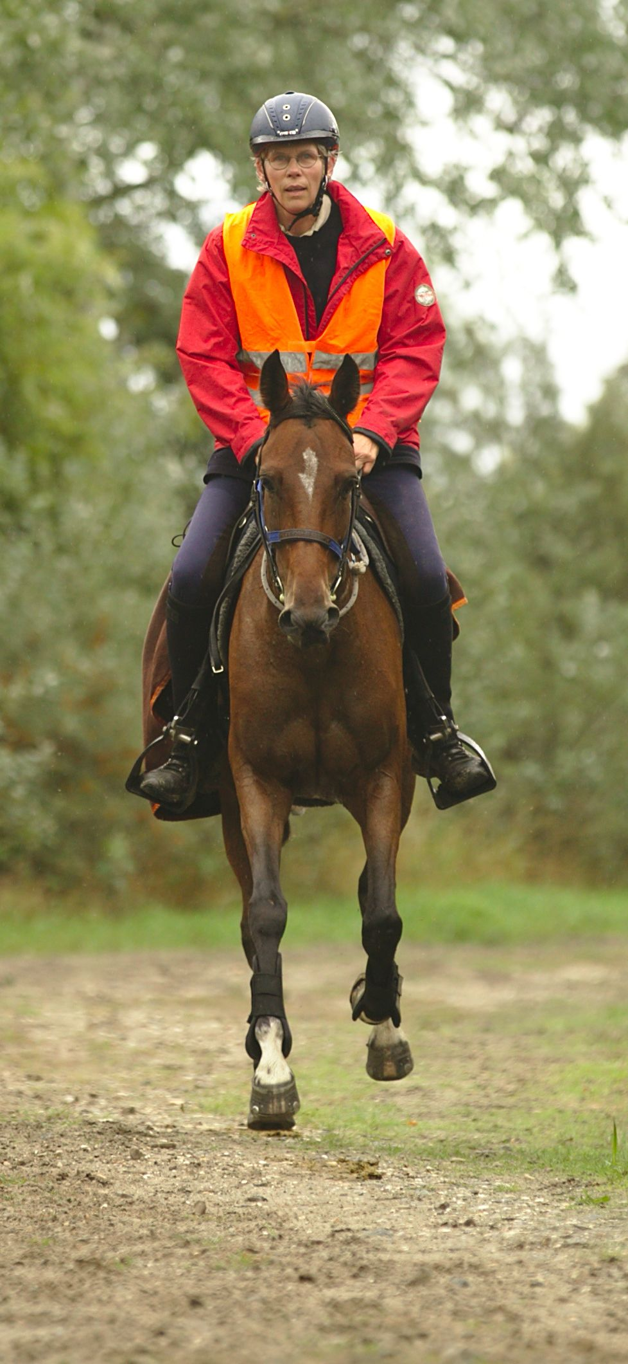

CJP Nordsee-Distanz

Freitag – Sonntag, 3. - 5. Juni 2022: Vorbereitung für das Jungpferde Championat

Veranstaltungsort: Lorsch

Www.distanzreiten-und-fahren.de

Freitag 15 h – Sonntag 15 h

Themen:Dressuraufgabe Theorie und Praxis
Gruppentest
Trainingsstrecken im Wald

Für Paddocks bitte Material mitbringen, ebenso Heu, Futter, Verpflegung. Neben den Paddocks kann kampiert werden.
Kosten: 150 Euro

Trainerin: Christiane Schiele, Trainer C Distanzreiten, mehrfach erfolgreich beim CJP mit verschiedenen Pferden

Anmeldungen bei Christiane Schiele unter
info@klosterritt.de
(auch auf der HP www.distanz-reiten-und-fahren.de)

oder Tel. 01 51/17 00 46 76

